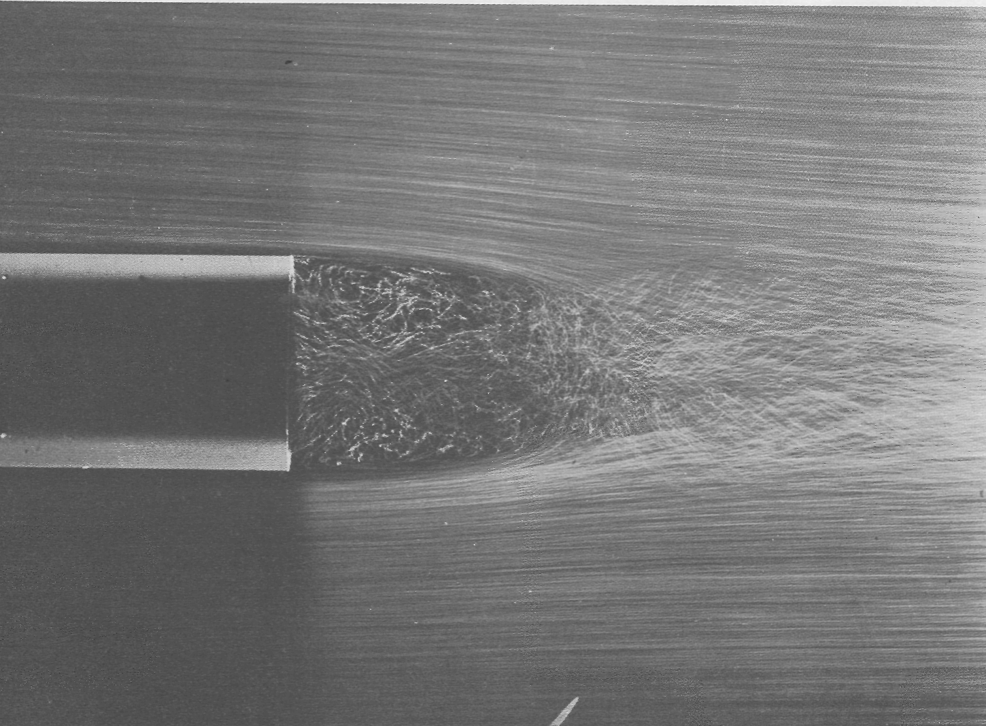

Рисунок52(71). След за телом вращения с плоским дном.
Ламинарный пограничный слой отрывается от дна, окружая ламинарную «застойную» зону. Далее вниз по потоку осуществляется переход ламинарного слоя в турбулентный след. Фото ONERA. [Werle, 1974]

